### 实验突破一　DNA的粗提取与鉴定



一、原理

1.提取DNA的方法和原理

(1)提取生物大分子的基本思路：选用一定的 方法分离具有不同物理或化学性质的生物大分子。

(2)提取DNA的方法：利用DNA与 、 和脂质等在物理和化学性质方面的差异，提取DNA，去除其他成分。

2.DNA的溶解性

(1)DNA在NaCl溶液中的溶解度

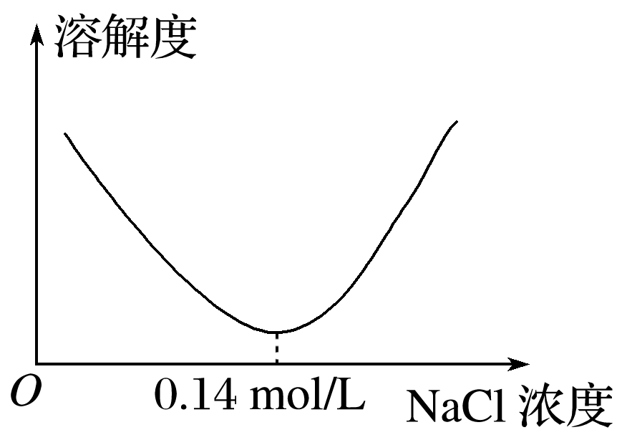

DNA在不同浓度的NaCl溶液中的溶解度不同，其中在 NaCl溶液中溶解度最低。

(2)DNA在酒精溶液中的溶解性： 不溶于酒精溶液，但是细胞中的某些 则溶于酒精溶液。

3.DNA对酶、高温和洗涤剂的耐受性

(1)对酶的耐受性：蛋白酶能水解 ，但对 没有影响。

(2)对温度的耐受性：大多数蛋白质不能忍受 的高温，而DNA在 以上才会变性。

(3)对洗涤剂的耐受性：洗涤剂能够瓦解 ，但对 没有影响。

4.DNA的鉴定：在 的条件下，DNA与 反应呈现蓝色。

二、实验设计与操作提示

1.实验设计

(1)实验材料的选取：选用DNA含量 的生物组织。

(2)破碎细胞，获取含DNA的滤液

①动物细胞的破碎

a.方法：由于动物细胞无 ，因此可直接采用吸水涨破的方法。

b.过程：以鸡血为例

在鸡血细胞液中加入一定量的 ，同时用 搅拌，细胞会吸水涨破，然后用纱布过滤，过滤后收集滤液即可。

②植物细胞的破碎

a.方法：需要先用 溶解细胞膜。

b.过程：以提取洋葱的DNA为例

在切碎的洋葱中加入一定的 ，进行充分地搅拌和 ，过滤后收集研磨液。

(3)去除滤液中的杂质

|  |  |
| --- | --- |
| 方案一 | 利用DNA在不同浓度的NaCl溶液中 的不同，通过控制NaCl溶液的 去除杂质 |
| 方案二 | 直接在滤液中加入 ，反应10～15 min，嫩肉粉中的 能够分解蛋白质 |
| 方案三 | 将滤液放在 的恒温水浴箱中保温10～15 min，注意严格控制温度范围 |

(4)DNA的析出

利用DNA不溶于 这一原理，可从DNA溶液中析出比较纯净的DNA，此时DNA的状态为 。

(5)DNA的鉴定

将白色丝状物溶解于5 mL物质的量浓度为 中，再加入4 mL的 试剂，沸水浴加热5 min，冷却后观察溶液的颜色，同时设计不含DNA的NaCl溶液作为对照。

2.操作提示

(1)以血液为实验材料时，每100 mL血液中需要加入3 g柠檬酸钠，防止 。

(2)加入洗涤剂后，动作要轻缓、柔和，否则容易产生 ，不利于后续步骤的操作。加入酒精和用玻璃棒搅拌时，动作要轻缓，以免加剧 ，导致DNA分子不能形成絮状沉淀。

(3)鉴定DNA用的二苯胺试剂要 ，否则会影响鉴定的效果。



1.可否选用哺乳动物成熟的红细胞作为实验材料？为什么？

2.提取菜花的DNA时，加入洗涤剂和食盐的作用分别是什么？

3.提纯时，为什么要选用体积分数为95%的冷酒精？

4.描述DNA在NaCl溶液中溶解度的变化情况。

5.怎样控制NaCl溶液的浓度使DNA在盐溶液中溶解或析出？

6.为什么反复地溶解与析出DNA能够去除杂质？



1.在“DNA的粗提取与鉴定”实验中，实验原理是利用DNA在不同浓度的NaCl溶液中的溶解度不同来提取的，DNA的溶解度与图示曲线的对应点相符合的是(　　)

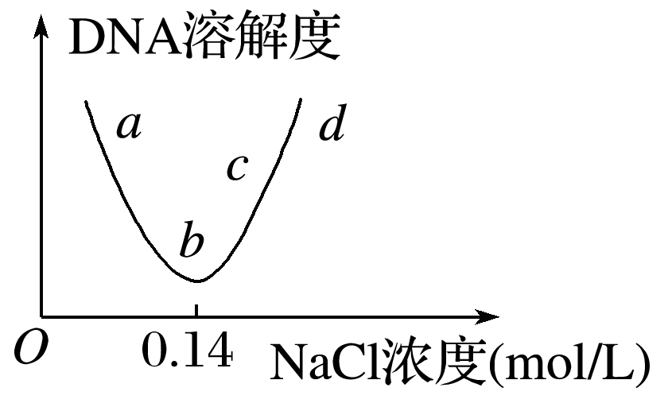

A.*a*点浓度最适合析出DNA

B.*b*点浓度最适合析出DNA

C.*c*点浓度最适合析出DNA

D.*d*点浓度最适合析出DNA

2.(2019·河北衡水中学校级月考)下列关于“DNA的粗提取与鉴定”实验的原理的叙述，正确的是(　　)

A.利用“所有蛋白质不能忍受60～80 ℃的高温，而DNA在80 ℃以上才会变性”的特性提纯DNA

B.利用“DNA在2 mol/L的NaCl溶液中溶解度最低，易析出”的特性提取DNA

C.利用“DNA不溶于酒精，而细胞中的某些蛋白质可溶于酒精”的特性提纯DNA

D.利用“DNA与二苯胺作用而显现紫色”的特性鉴定DNA

3.(2018·山西太原期末)在“DNA粗提取与鉴定”实验中，将获得的含有DNA的黏稠物分别按如表所示的操作处理 3次，则DNA主要集中在标号(　　)

|  |  |  |
| --- | --- | --- |
| 操作 | 黏稠物 | 滤液 |
| 2 mol/L的NaCl溶液搅拌过滤 | ① | ② |
| 0.14 mol/L的NaCl溶液搅拌过滤 | ③ | ④ |
| 95%的酒精(冷却)搅拌过滤 | ⑤ | ⑥ |

A.①③⑤ B.②③⑤ C.①④⑥ D.②④⑥

4.(2019·江苏南通模拟)下列有关“DNA的粗提取与鉴定”实验相关操作中所选取的试剂，错误的是(　　)

|  |  |  |
| --- | --- | --- |
| 选项 | 相关操作 | 选用的试剂 |
| A | 破碎鸡血细胞 | 蒸馏水 |
| B | 溶解核内DNA | 0.14 mol/L的NaCl溶液 |
| C | 提取杂质较少的DNA | 冷却的95%的酒精 |
| D | DNA的鉴定 | 现配的二苯胺试剂 |

5.如图所示为“DNA的粗提取和鉴定”实验的相关操作。请回答下列问题：

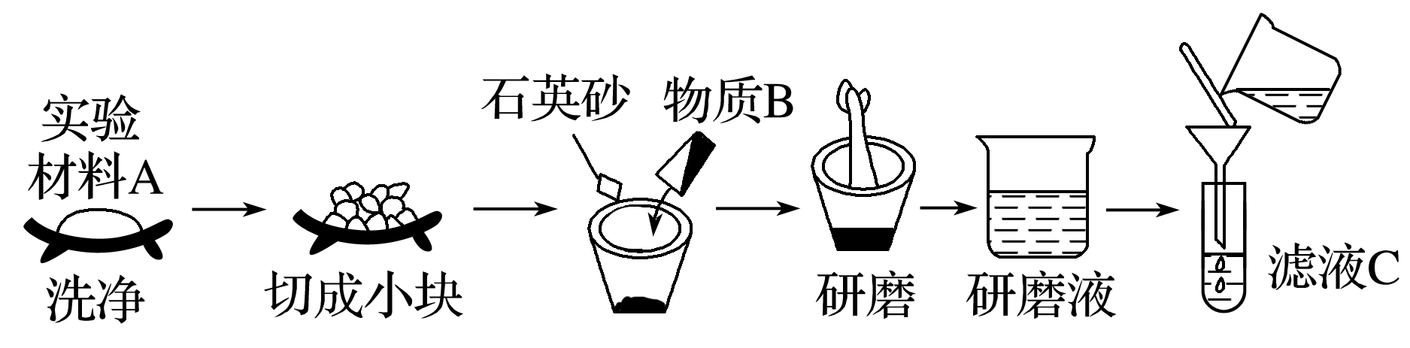

(1)图中实验材料A可以是            (答出两项即可)等，研磨前加入的物质B应是                。

(2)通过上述步骤得到滤液C后，再向滤液中加入2 mol/L的NaCl溶液的目的是

                                                             ，再过滤得到滤液D，向滤液D中加入蒸馏水的目的是                                                                                                                                                。

(3)在“DNA的粗提取和鉴定”实验中，将含有一定杂质的DNA丝状物分别放入体积为2 mL的4种不同溶液中，经搅拌后过滤，获得4种滤液，含DNA最少的是滤液          (填表中字母)。

|  |  |  |  |
| --- | --- | --- | --- |
| 1 | B液 | 搅拌后过滤 | 滤液E |
| 2 | 2 mol/L的NaCl溶液 | 搅拌后过滤 | 滤液F |
| 3 | 0.14 mol/L的NaCl溶液 | 搅拌后过滤 | 滤液G |
| 4 | 冷却的95%的酒精 | 搅拌后过滤 | 滤液H |

(4)DNA鉴定的原理是                                                                        。



题组一　DNA的粗提取与鉴定的原理

1.(2019·山东青岛第二中学测试)进行DNA粗提取时，若选择的实验材料为植物细胞，破碎细胞时要加入一定量的洗涤剂和食盐。加入食盐的目的是(　　)

A.利于DNA的溶解 B.分离DNA和蛋白质

C.溶解细胞膜 D.溶解蛋白质

2.DNA粗提取与鉴定实验中所依据的原理是(　　)

①DNA在0.14 mol/L的NaCl溶液中溶解度最低

②DNA易被龙胆紫溶液染成紫色

③溶解有DNA的NaCl溶液加入二苯胺试剂沸水浴后会呈现蓝色

④加入95%的冷酒精，DNA会从溶液中析出

⑤加入70%的冷酒精，DNA会从溶液中析出

A.①②③ B.①③④ C.②③④ D.①③⑤

题组二　实验设计

3.(2019·湖南长沙校级月考)下列有关“DNA的粗提取与鉴定”实验的叙述，正确的是(　　)

A.利用DNA溶于酒精，而蛋白质不溶于酒精，可将DNA与蛋白质分离

B.利用高温能使蛋白质变性，却对DNA没有影响的特性，可将DNA与蛋白质分离

C.在溶有DNA的物质的量浓度为2 mol/L的NaCl溶液中缓缓加入蒸馏水，轻轻搅拌后过滤，取滤液进行以后的实验

D.在DNA滤液中加入嫩肉粉，通过木瓜蛋白酶的作用，可将DNA与蛋白质分离

4.在“DNA的粗提取与鉴定”实验中，甲、乙、丙、丁四个小组除表中所列处理方法不同外，其他操作步骤均正确，但实验结果却不同。下列有关叙述不正确的是(　　)

|  |  |  |  |  |
| --- | --- | --- | --- | --- |
| 组别 | 实验材料 | 提取核物质时加入的溶液 | 去除杂质时加入的溶液 | DNA鉴定时加入的试剂 |
| 甲 | 鸡血 | 蒸馏水 | 95%的酒精(25 ℃) | 二苯胺试剂 |
| 乙 | 菜花 | 蒸馏水 | 95%的酒精(冷却) | 双缩脲试剂 |
| 丙 | 猪血 | 蒸馏水 | 95%的酒精(冷却) | 二苯胺试剂 |
| 丁 | 鸡血 | 蒸馏水 | 95%的酒精(冷却) | 二苯胺试剂 |

A.实验材料选择错误的组别是丙

B.沸水浴后试管中溶液颜色变蓝的组别是甲、丁

C.甲组实验现象不明显的原因是25 ℃的酒精对DNA的凝集效果差

D.乙组实验不成功仅因为在鉴定时加入了双缩脲试剂

5.(2018·北京西城第十三中学月考)下列关于DNA粗提取和鉴定实验的操作及原理的叙述，正确的是(　　)

A.用蒸馏水使家兔的红细胞涨破获取含DNA的滤液

B.控制NaCl溶液的浓度可以实现去除杂质的目的

C.用玻璃棒轻缓搅拌滤液可使析出的DNA量减少

D.利用DNA溶于酒精的性质进一步纯化DNA

6.(2019·山东济南实验中学测试)研究人员比较了不同储藏条件对棉叶DNA纯度及提取率(提取率越高，获得的DNA越多)的影响，实验结果如图所示。下列有关叙述错误的是(　　)

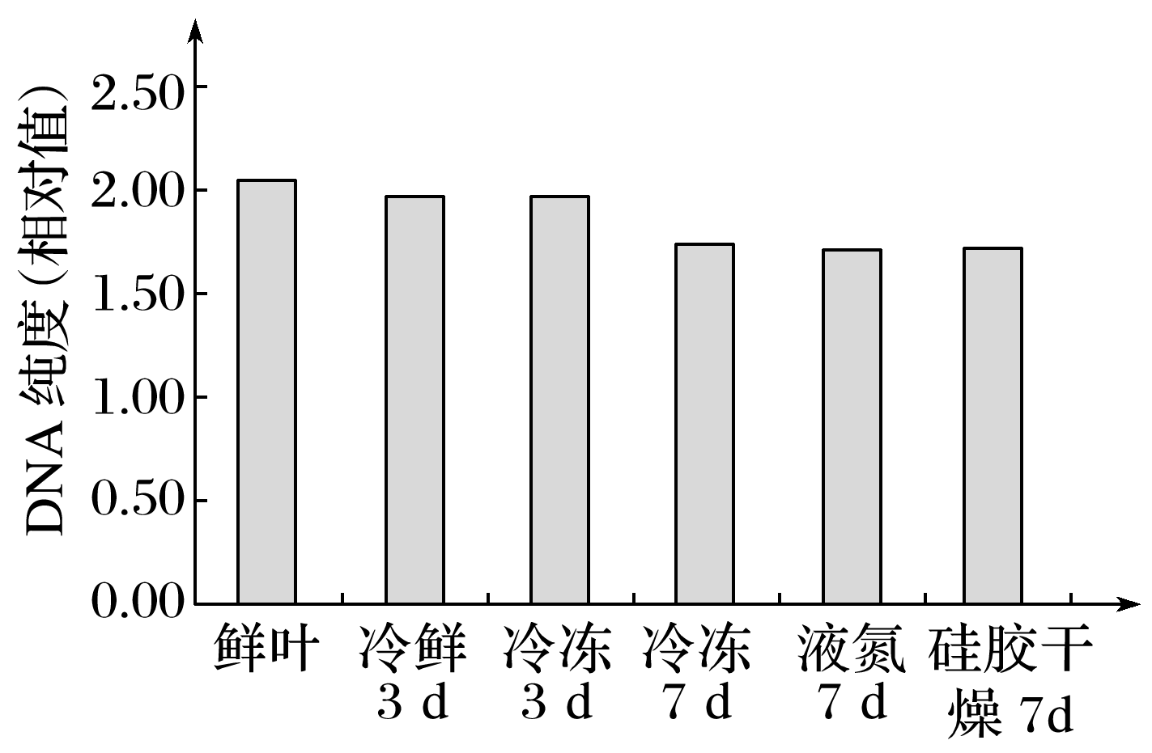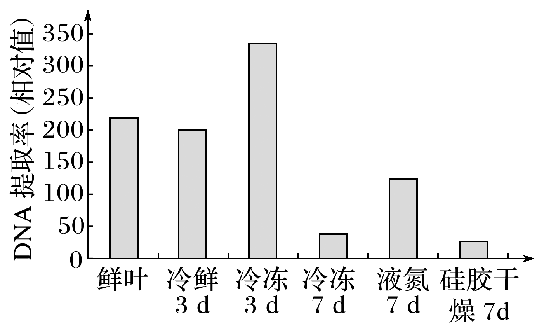

A.提纯DNA时可加入酒精去除蛋白质等物质

B.新鲜棉叶提取的DNA纯度最高，提取DNA的量也最多

C.木瓜蛋白酶和不同浓度的NaCl溶液均可用于提纯DNA

D.用二苯胺试剂鉴定，蓝色最深的是冷冻3 d处理后提取的DNA

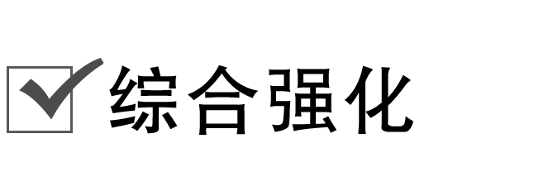

7.(2019·太原第五中学月考)在“DNA的粗提取和鉴定”实验中，提取鸡血细胞的核物质和析出含DNA的黏稠物的操作过程中均用到蒸馏水，其作用在于(　　)

A.前者用来溶解血细胞，后者用来溶解DNA

B.前者使DNA从核中分离出来，后者使DNA析出

C.前者用来分离细胞核和细胞质，后者用来提取DNA

D.前者使血细胞吸水涨破，后者用来稀释NaCl溶液

8.(2019·江苏南京模拟)下列有关“DNA的粗提取与鉴定”实验的叙述，错误的是(　　)

A.鸡血细胞是较理想的实验材料

B.NaCl溶液浓度越高，DNA的溶解度越大

C.在用酒精析出DNA时，最好使用95%的冷酒精

D.溶解有DNA的NaCl溶液中加入二苯胺试剂，沸水浴加热，检测结果为溶液呈蓝色

9.如图为“DNA的粗提取与鉴定”实验的部分操作过程示意图，下列有关分析不正确的是(　　)

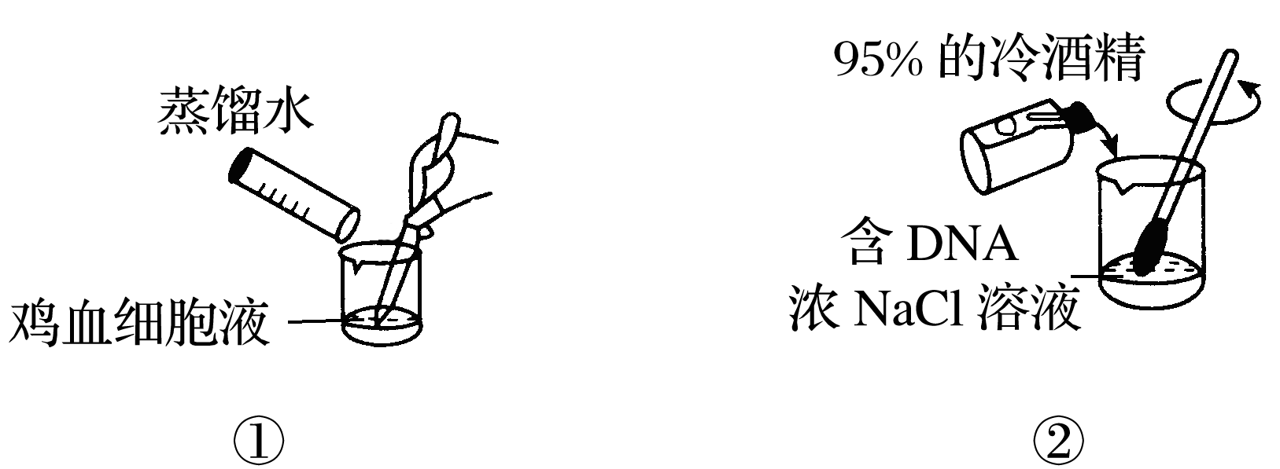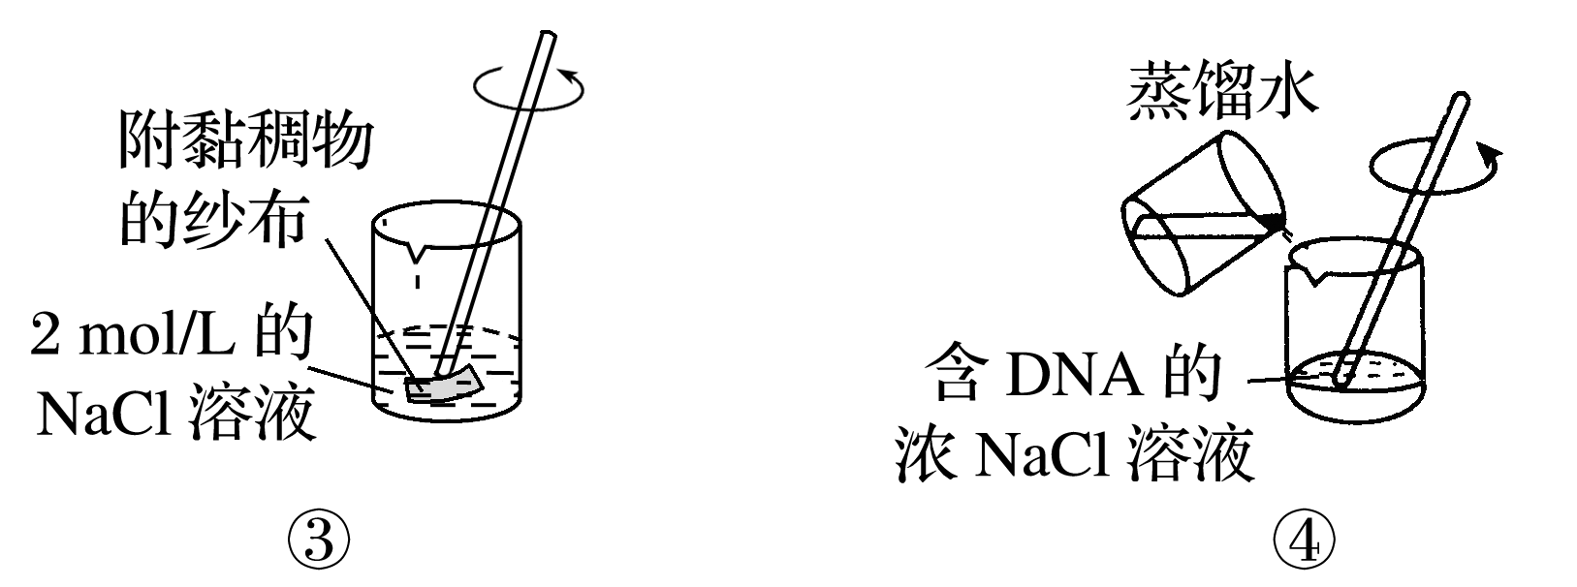

A.图①④中加入蒸馏水的目的相同

B.图①中向鸡血细胞液内加入少许嫩肉粉有助于去除杂质

C.图②操作的目的是纯化DNA，去除溶于95%酒精中的杂质

D.图③中2 mol/L的NaCl溶液能溶解黏稠物中的DNA

10.在“DNA的粗提取和鉴定”实验中，A、B、C、D四个小组分别选择不同材料进行实验，表中①～⑥表示不同的操作，请分析回答：

|  |  |  |  |  |
| --- | --- | --- | --- | --- |
| 组别 | 材料选择 | 提取核物质 | 纯化DNA | 鉴定DNA |
| A | 鸡血 | ① |  |  |
| B | 洋葱 | ② |  |  |
| C | 猪血 | ③ |  |  |
| D | 猪肝 | ④ | ⑤ | ⑥ |

(1)实验材料选择错误的组别是        ，其原因是

                                                                        。

鸡血是理想的实验材料，理由是                                                                                                       。

(2)简要说明①操作的基本过程：                                                                                                 。

(3)下列是⑤操作的两个方案，请分析其原理。

方案一：直接在滤液中加入嫩肉粉，反应10～15 min。

原因：                                                                                                                                                。

方案二：将滤液放在60～75 ℃的恒温水浴箱中保温10～15 min，注意严格控制温度范围。

原因：                                                                                                                                                。

(4)⑥过程需要用到的试剂是                                                                        。

11.生物兴趣小组以苹果为材料开展细胞中DNA含量测定研究，主要实验流程如图，其中SDS(十二烷基硫酸钠)具有破坏细胞膜和核膜、使蛋白质变性等作用，苯酚和氯仿不溶或微溶于水，它们的密度均大于水。请分析回答：

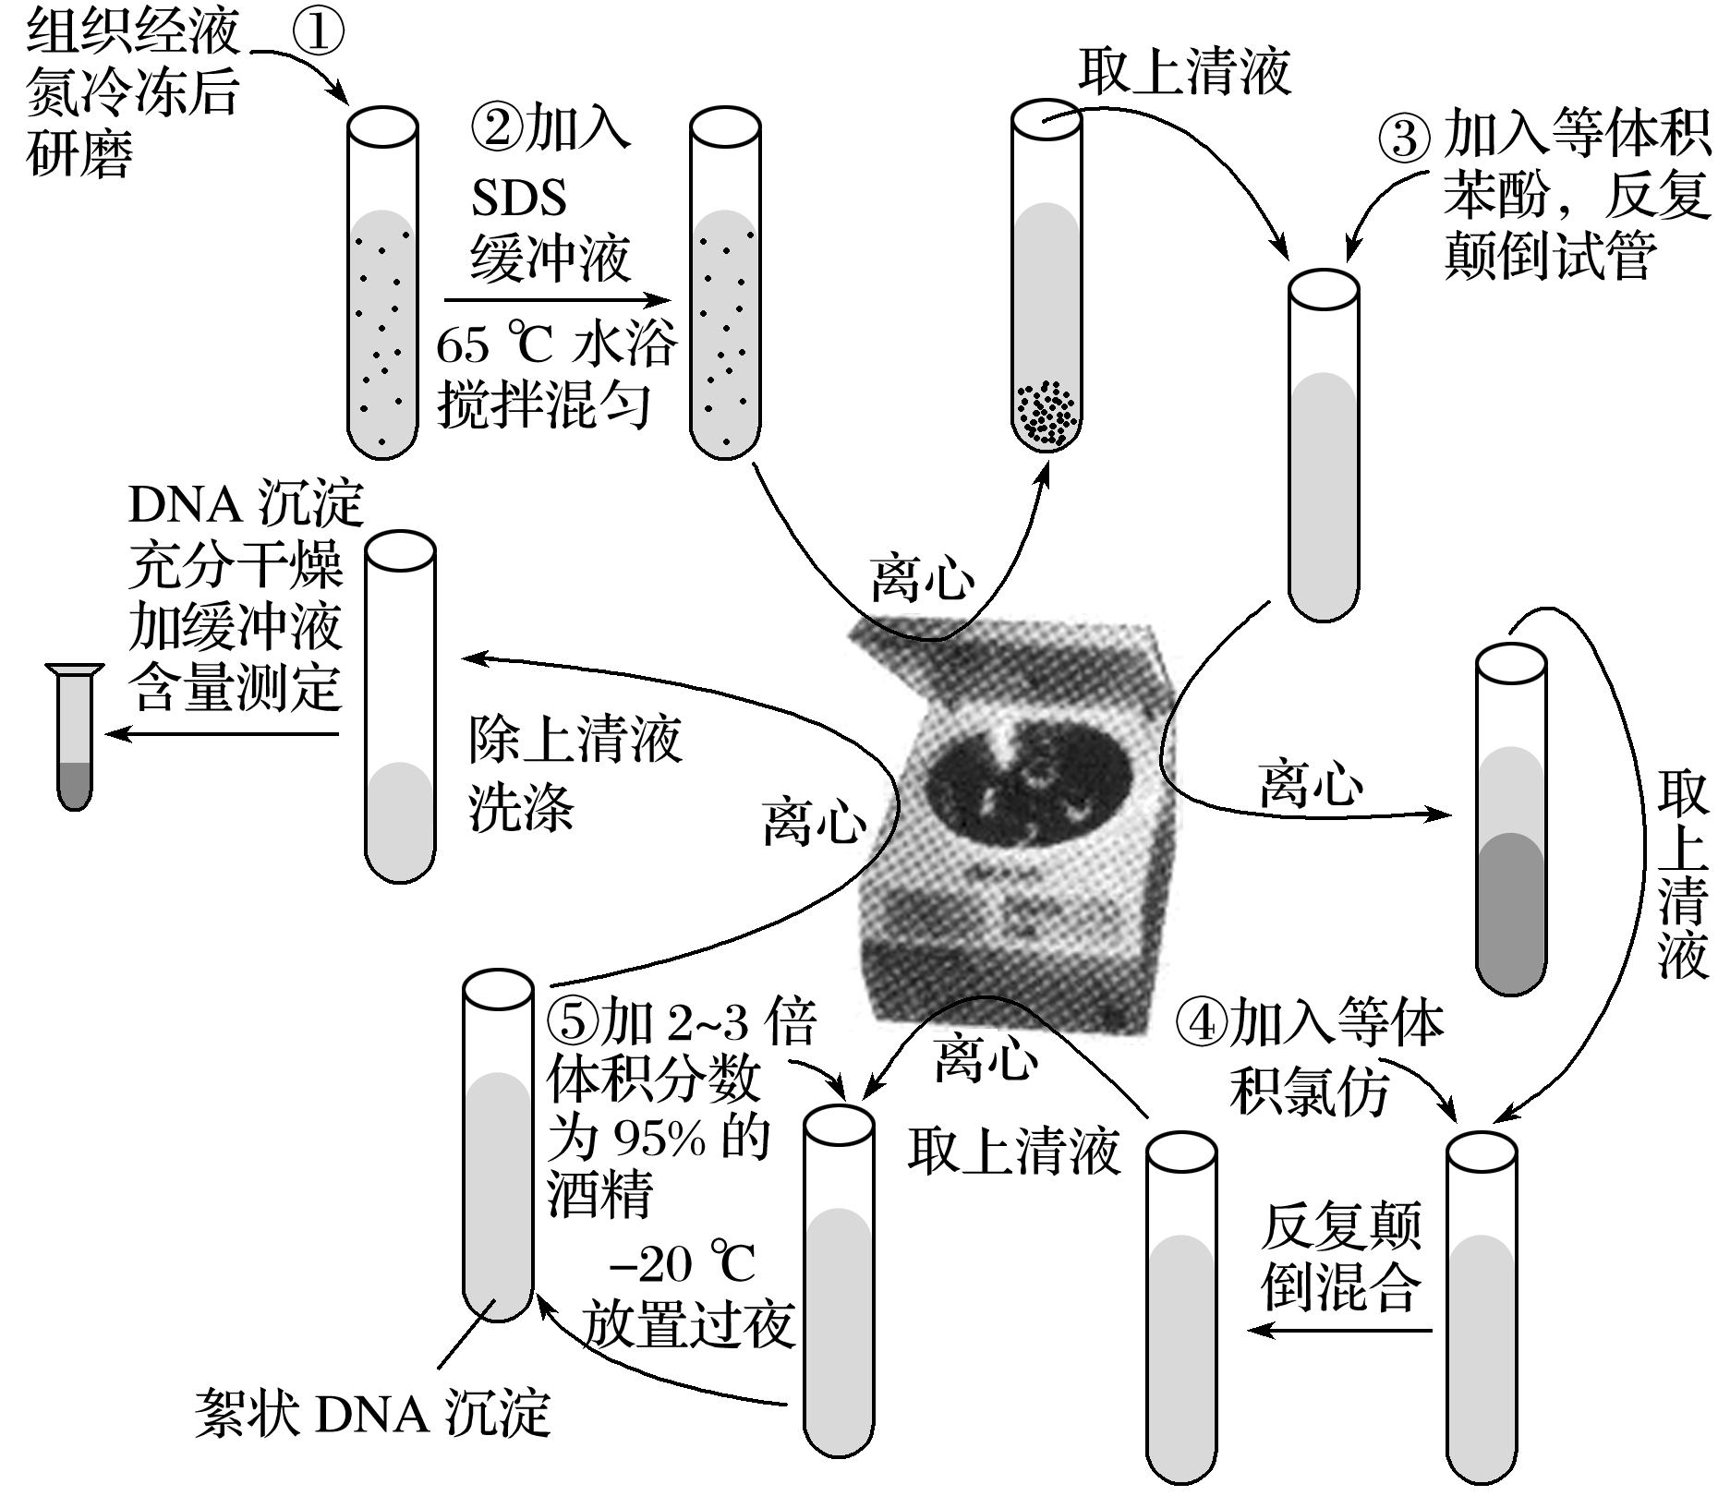

(1)步骤①中苹果组织研磨前先经液氮冷冻处理的主要优点是                                          。

在常温条件下，也可向切碎的组织材料中加入一定量的                ，再进行充分搅拌和研磨。

(2)根据实验流程可推知，步骤③、④所依据的原理是

                                                                        。

(3)步骤⑤加入2～3倍体积分数为95%的酒精的目的是                                                              。

(4)下面是某同学设计的DNA鉴定实验的主要步骤：

①取1支20 mL试管，向其中先后加入2 mol·L－1的NaCl溶液5 mL和少量絮状DNA沉淀，用玻璃棒搅拌使其溶解。

②向试管中加入4 mL二苯胺试剂，混匀后将试管置于50～60 ℃水浴中加热5 min，待试管冷却后，观察溶液是否变蓝。

请指出上面实验步骤中的两个错误：                、                。

(5)该兴趣小组成员还以同种苹果的不同组织器官为材料，测定不同组织细胞中DNA的含量，结果如表所示(表中数值为每克生物材料干重中DNA含量)：

|  |  |  |  |  |  |
| --- | --- | --- | --- | --- | --- |
| 组织器官 | 韧皮部 | 形成层 | 冬芽 | 秋梢嫩叶 | 成熟叶片 |
| 含量(μg·g－1) | 80.00 | 150.00 | 160.00 | 120.00 | 70.00 |

试从细胞分裂的角度，解释不同生物材料中DNA含量差异明显的原因：

                                                                        。